BACKGROUND DEL PLAYER

Benvenuto nella storia del tuo personaggio! Questo foglio ti aiuterà a delineare le motivazioni, gli attaccamenti e la storia del tuo personaggio. Questi elementi del passato di un personaggio sono importanti sia per un giocatore che per il DM, poiché aiutano a creare coerenza nel gioco e motivare il tuo personaggio. Aiuterà anche il DM a creare storie avvincenti e basate sui personaggi! Per aiutare il master inserire dove possibie i riferimenti web come le url alle risorse che si vuole utilizzare.

Tenere a mente che il documento che segue è stato pensato per aiutare i nuovi giocatori, quindi giocatori più esperti potrebbero trovare molte affermazioni banali o scontate. Qualsiasi consiglio o critica sull’arricchimento di questo documento è ben accetto.

Le parti in cui si deve inserire i dati sono evidenziate da un rettangolo come il seguente:

NOTA IMPORTANTE: Il documento riempito, va inviato per canali privati al master non inviatelo sul canale del gruppo chat o simili, sennò gli altri giocatori leggono il vostro background.

SOURCESBOOKS ALLOWED (Sorgenti accettati)

Si accetta (compresi gli homebrew (hb) o unearthed arcana (ua), ecc.) quello che si trova sul sito https://5e.tools/ che comprende gran parte dei sorgenti ufficiali (https://5e.tools/books.html )

POSSO UTILIZZARE HOMEBREW (HB) o UNEARTHED ARCANA (UA) ?

La risposta è si e no dipende, tutto quello che trovate su 5etools (https://5e.tools/ ) di homebrew viene probabilmente accettato perchè vi è un controllo della qualità abbastanza marcato, per altro se ne deve discutere con il master. Se qualcosa manca o non viene trovato chiedete al master e darà un’occhiata sul sito.

NOTA: 5etools gestisce molte UA che sono diventate “ufficiali” con leggere modifiche anche di recente con l’ultimo libro “Tasha's Cauldron of Everything” (https://5e.tools/book.html#tce). Per storico 5etools mantiene sia la versione UA che la versione ufficiale, ma evidenzia la UA (deprecata) con un testo più chiaro a indicare che vi è una sua versione ufficiale e che conviene utilizzare quella. Nel dubbio chiedete al master.

Se trovate delle risorse homebrew non presenti su 5etools, linkate i riferimenti web e il master analizzerà il caso d’uso. Ecco per esempio un giocatore vorrebbe avere un collegamento con la “spellplague” questa homebrew gratuita verrebbe accettata senza troppi problemi (l’ultima parola l’ha sempre il master): https://www.dmsguild.com/product/248100/The-Spellscarred-5e anche se non presente (per il momento) su 5etools.

[OPZIONALE CHI NON VUOLE UTILIZZARE UA O HOMEBREW PUO' IGNORARE IL SEGUENTE CAPITOLO]
Se non avete mai utilizzato 5etools per il caricamento degli homebrew qui di seguito elenco i passagi da effettuare per caricare gli homebrew (alcuni di loro sono anche collezioni di armi esotiche e classi particolari):
- Andate su https://5e.tools/ o https://noads.5e.tools/
- Cliccare su "Utilities"
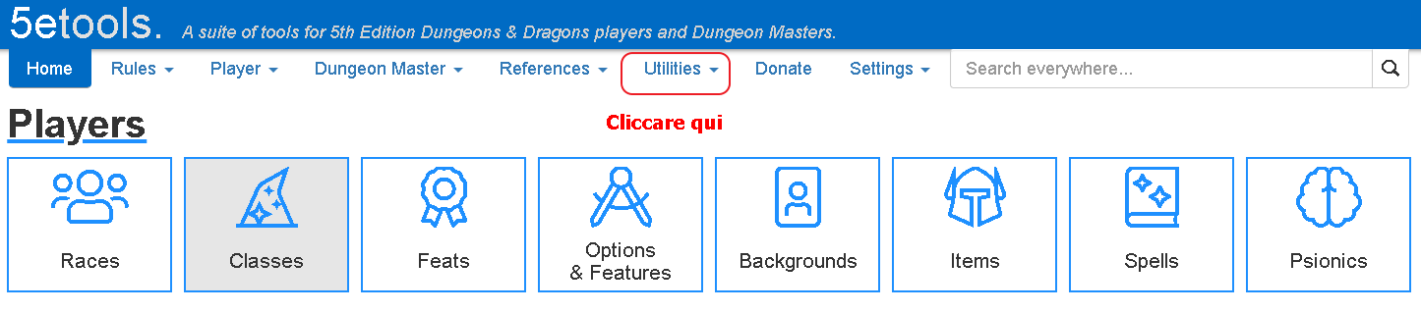
- Cliccate su "Homebrew Manager"
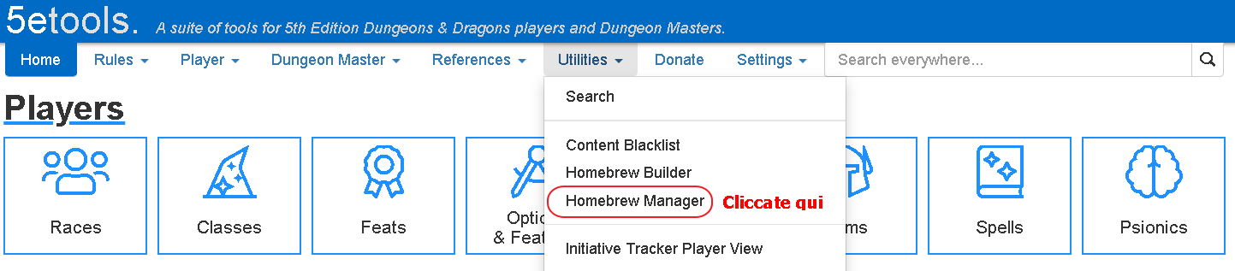
- Cliccate su "Get Homebrew"
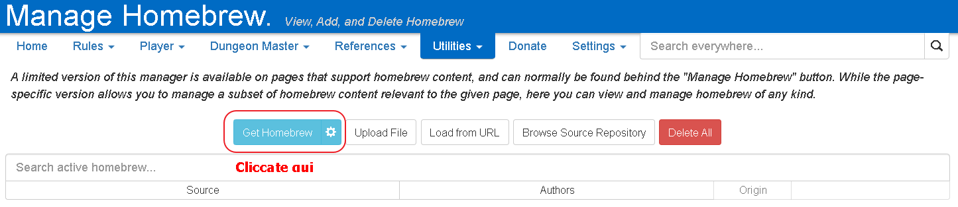
- Comparirà una quantità immmane di collezioni homebrew in continua crescita, sia di classi, che di archetypi, che di razze e armi (un sacco di armi) katane da samurai per esempio... e la classe del Witcher o del Blodd Hunetr di Critical Role il tutto fatto in modo decente grazie ala community che ci sta dietro. Cliccate su quelle che vi interessano (nell'immagine evidenzio il rosso il punto da cliccare) o direttamente sul pulsante "Add all" in alto a destra, ma lo sconsiglio per non avere troppa roba tutta insieme.
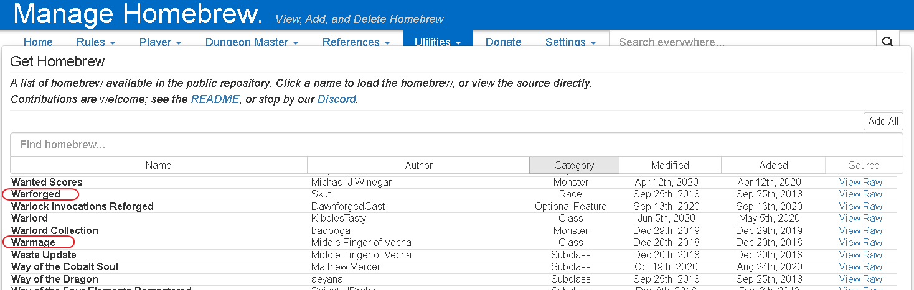

- Come esempio selezioniamo la classe del "Witcher" e la collezione d'armi "Exotic Weapons and Items", andando su https://noads.5e.tools/classes.html vediamo la classe del Witcher comparire al pari di quelle standard di D&D.
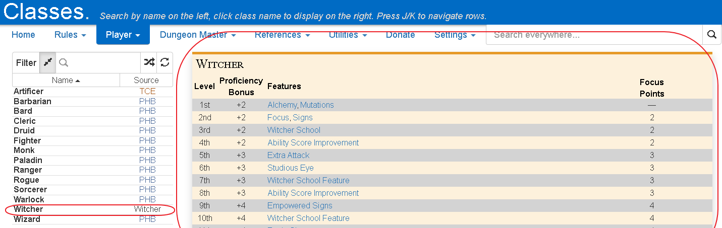
Andando invece su https://noads.5e.tools/items.html cliccando sul bottone "Filter" in alto a sinistra vedremo tra le opzioni di ricerca nel terzo riquadro dopo quello delle UA l'homebrew scelta.
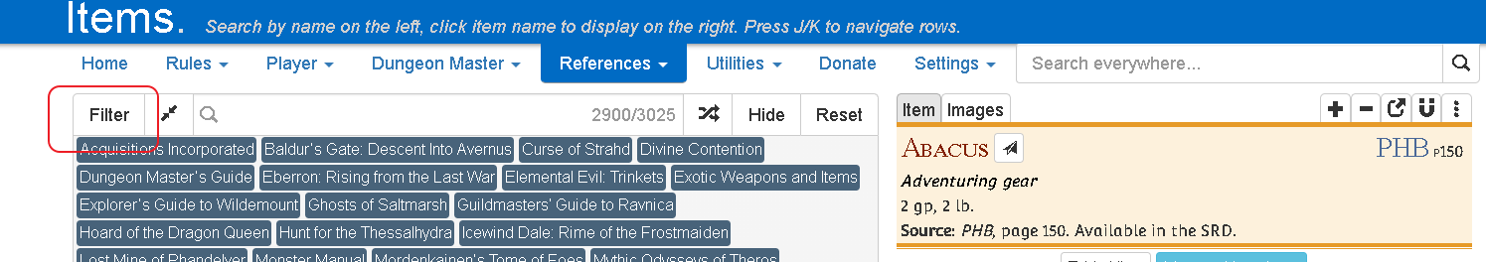
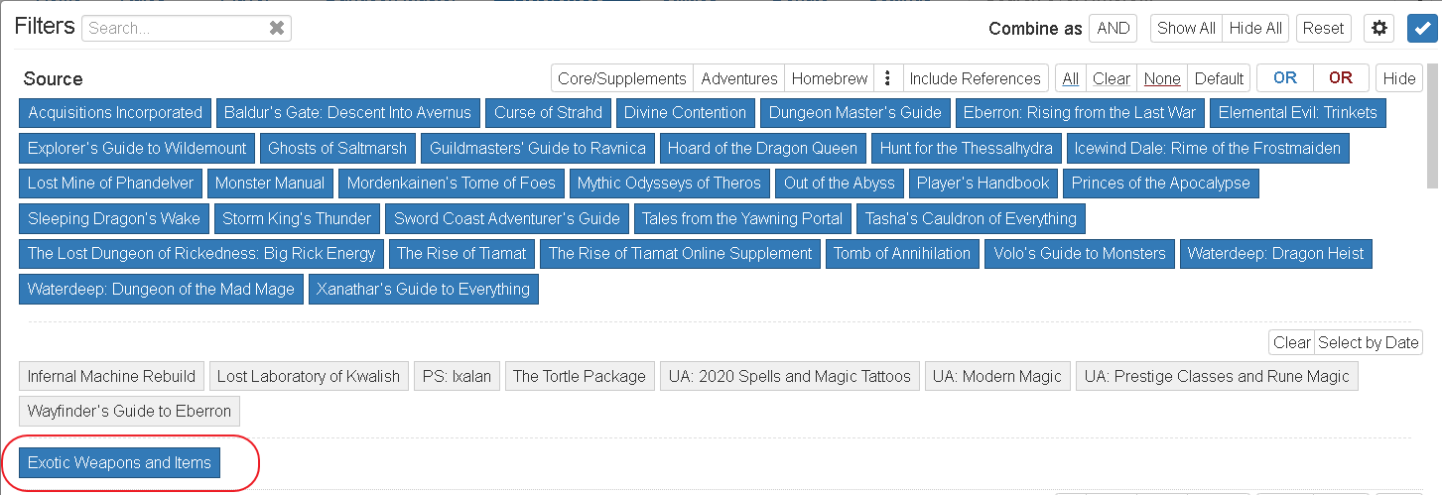
- Se in blu vuole dire che è stato selezionato e aggiunto alla ricerca adesso nella ricerca dela parola "Katana" comparirà una voce relativa a tale collezione (notare la sigla EwaI relativa alla collezione scelta "Exotic Weapons and Items".
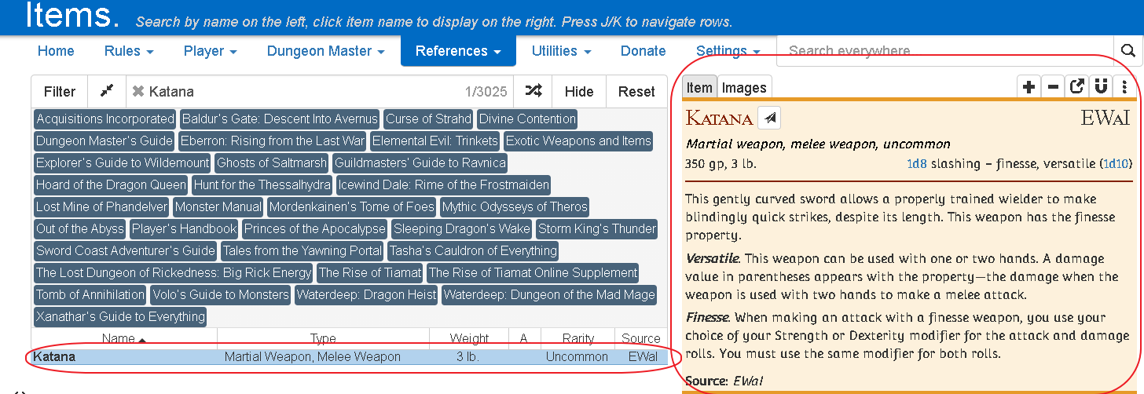
- Questo è solo un piccolo esempio la quantità di cose che si può cercare è enorme dategli un'occhiata se avete tempo.

SI USANO DELLE HOUSE RULE (O REGOLE NON UFFICIALI) ?

Si, tali regole saranno elencate dove possibile all’interno del gioco e con riferimenti web.

QUANDO IL MASTER E IL PLAYER NON SI TROVANO D’ACCORDO SU UNA REGOLA ?

Per evitare di fermarsi a discutere sulla applicazione di qualche regola bloccando la serata, nel caso il master e il player non si trovino d’accordo sull’applicazione di una regola o di un’evento nei primi 5 min viene lanciato un 1d2 (un lancio della moneta) se esce “1” si da ragione per il momento al master se esce “2” al player, successivamente prima delle sessione seguente il punto sarà analizzato e risolto o con un’house rule apposita o simili.

COME CALCOLIAMO LE STATISTICHE ?

Ability Score Generation Method 4d6, drop lowest (ignora il tiro piu’ basso) con supplemento dell matrice standard o direttamente la matrice standard.

Se si sceglie di tentare la fortuna con il meccanismo dei 4d6 ecco le regole:
- I tiri del 4d6 saranno effettuati all’inzio della prima sessione.
- Tira un roll 4d6 X 6 (tira un 4d6 per 6 volte).
- Si ritira i singoli dadi che fanno 1 o 2 (quindi un minimo di 3).
- Ignora il roll singolo del singolo 4d6 venuto piu’ basso, quindi tieni 3 roll più alti del singolo 4d6.
- Il totale in questo modo per ogni stats del PG è un minimo di 9 fino a un massimo 18.
- Organizza i 6 numeri ottenuti come desideri.
- I giocatori che non sono soddisfatti delle statistiche ottenute possono invece utilizzare la matrice standard (15, 14, 13, 12, 10, 8; organizzare come preferisci). Ciò solleva il "limite" per i punteggi delle caratteristiche, consentendo al contempo un po 'di casualità e personaggi eccezionali quando i giocatori rollano bene.

In Alternativa ai punti precedenti si può optare direttamente per la matrice standard:
- Roll fissi 15, 14, 13, 12, 10, 8.
- Organizza i 6 numeri ottenuti come desideri.

Regola della sfortuna: Il master può dichiarare il 4d6 come valido e ignorare la matrice standard nel caso la variazione di vantaggio sia inferiore ai 5 punti (5 incluso) esempio con il 4d6 [14,14,12,12,12,10] la variazione è di 2 punti e il master può accettare il 4d6.
Se il punteggio è superiore a 5 punti può optare per un nuovo lancio dei dadi 4d6 o utilizzare subito la matrice standard.
Questa regola non si applica se il giocatore dichiara di voler utilizzare subito la matrice standard senza tirare i 4d6.
COME CALCOLIAMO I PUNTI VITA?

Hit Points Score Generation Method

Si rolla i dadi della classe se il risultato è minore della “Average” si prende la “Average” , ignorando il mod della costituzione:

Esempio un ranger tira un 1d10, ma fa un 2 prende il 6 + [your Constitution modifier per Ranger level after 1st].

LIVELLO DI PARTENZA DEI PERSONAGGI ?

Si comincia con il livello 3, quindi con la scelta dell’archetipo, a cui segue anche una specializzazione del proprio background se lo si vuole.

NOTA: L’archetipo puo’ essere anche un homebrew basta che linkate la risorsa web di partenza nel capitolo “COME CREIAMO IL PERSONAGGIO SUL SOFTWARE ?” e il master deciderà il da farsi.

LA CAMPAGNA E’ LUNGA, CORTA O A SESSIONI DI QUEST ?

Siamo un gruppo di neofiti allo sbaraglio (master compreso), quindi si inizierà con una serie di quest da massimo 2 o 3 sessioni per ognuna collegate fra di loro, ma autoconclusive.

[OPZIONALE SOLO PER CHI VUOLE APPROFONDIRE] QUALI SOFTWARE SARANNO UTILIZZATI ?

Sarà utilizzato il software Kanka (https://kanka.io/) per la gestione ottimizzata della mappa comprese note, journal, diari delle sessioni e house rules poiché esiste un connettore con foundryVTT molto ben fatto e gratuito chiamato “Kanka-Foundry”.
L’invito della campagna su kanka è opzionale serve al master per tenere traccia dell’avventura Se interessati arriverà dal master sulla email che i player gli forniranno come riferimento attraverso canali privati.

Il motivo per cui si “aggiunge” kanka come gestore è per permettere l’accesso 24 ore su 24 agli utenti ai dati della campagna poichè il server di foundry a volte potrebbe essere spento o in manutenzione o acceso, ma con una campagna differente attiva.

Sarà utilizzato il software 5etools (https://5e.tools/) per la gestione delle risorse o l’analisi di applicazione delle regole, archetipi, spells, ecc. poiché esiste un connettore con foundryVTT molto ben fatto e gratuito chiamato “Plutonium”.
Sarà utilizzato il software FoundryVTT (https://foundryvtt.com/) per la gestione combattimenti, dei roll e sempre per note, journal, diari. Tale software e le sue funzionalità saranno approfondite nel corso della campagna.

Utilizzate DndBeyond (https://www.dndbeyond.com/) ?

Esiste un connettore con foundryVTT quindi se avete il character già pronto su Dnd Beyond non dovete creare o inserire alcuna informazione riguardo al personaggio si dovrebbe recuperare tutto quello che è messo su DndBeyond. L’unico contro è che non lo può fare il master per voi perchè avrebbe bisogno del vostro username e password su DndBeyond. Di seguito i link a dei video che spiegano come importare le vostre risorse da Dnd Beyond su un server foundryvtt.

Com importare il character da DndBeyond :
https://www.youtube.com/watch?v=usfFcV8qXog&ab_channel=TheBlueCollarDM

Come importare spells, items, monsters da DndBeyond :
https://www.youtube.com/watch?v=T9vGxDvAh9s&ab_channel=TheBlueCollarDM

Utilizzate ll Character Build di DungeonMasterVaults il vecchio Orcpub (https://www.dungeonmastersvault.com/pages/dnd/5e/character-builder) ?

Esiste un connettore con foundryVTT per chi l’ha già usato e sa come inserire le UA e gli Homebrew potrebbe andare più che bene, ma è ancora una beta.

IN CHE MONDO O PIANO E’ AMBIENTATA LA CAMPAGNA ?

La campagna e’ ambientata nel modo di Faerun di Forgotten Realms.

Il periodo è post “Seconda Scissione” per rispetto alla timeline che vede la D&D 5 solo dopo tale evento (le malevoci dicono che WoC si e' inventata la seconda scissione per fare resuscitare gli dei gia' morti e attirare piu' giocatori alla 5 editon)

Per essere ancora piu' precisi sempre da sorgenti ufficiali con l'ultimo libro "Acquisitions Incorporated" l'anno zero per noi e' il 1496 DR se volete fare i calcoli dell'eta' del pg.
Quindi se avete 20 anni siete nati il 1476 DR.

NOTA: Niente vieta al master di portarvi in altri piani naturalmente guardate "Acquisitions Incorporated".

NOTA: Quando scegliete la razza ricordate che su Faerun esistono gli alieni, quindi “sorprende te il master” a seconda della eccentricità del background il master potrebbe punirvi o ricompensari. Un’ esempio gli Illidith sono letteralmente degli alieni per la lore di Forgotten Realms.

